暨南大学本科实验报告专用纸
课程名称 高级语言程序设计实验 成绩评定
实验项目名称 指针验证实验 指导教师 张鑫源
实验项目编号 实验十一 实验项目类型 实验地点
学生姓名 贾熙妮 学号 2019053751
学院 智能科学与工程学院 系 专业 信息安全
实验时间 2020 年 5月20日上午～ 5 月 26 日 下 午 温度 ℃湿度
- 实验目的
练习C程序的编写，巩固学过的知识，利用指针比较参数传递方式的差别。
- 实验内容和要求
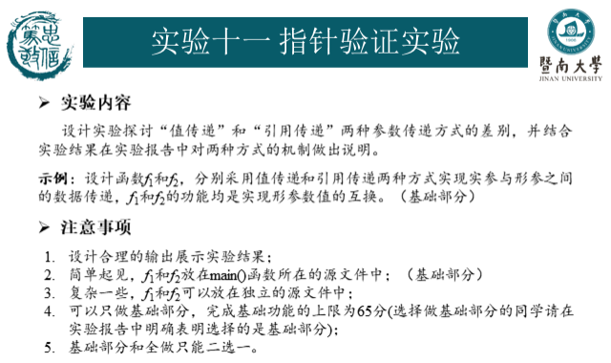
- 主要仪器设备
仪器：计算机
实验环境Dev-C ++ 5.11
- 源程序
- 值传递：
#include<stdio.h>
int main()
{
int a[10],*pa,i;
void sort(int*p,int n);
pa=a;
printf("Input 10 integer:");
for(i=0;i<10;i++)
{
scanf("%d",pa++);
}
pa=a;
sort(pa,10);
for(i=0;i<10;i++)
{
printf("%-4d",*pa++);
}
return 0;
}

void sort(int*p,int n)
{
int i,j,temp;
for(i=0;i<n-1;i++)
{
for(j=i+1;j<n;j++)
{
if(*(p+i)>*(p+j))
{
temp=*(p+i);
*(p+i)=*(p+j);
*(p+j)=temp;
}
}
}
}
- 引用传递：
#include<stdio.h>
void sort(int*p,int n)
{
int i,j,temp;
for(i=0;i<n-1;i++)
{
for(j=i+1;j<n;j++)
{
if(*(p+i)>*(p+j))
{
temp=*(p+i);
*(p+i)=*(p+j);
*(p+j)=temp;
}
}
}
}

int main()
{
int a[10],*pa,i;
pa=a;
printf("Input 10 integer:");
for(i=0;i<10;i++)
{
scanf("%d",pa++);
}
pa=a;
sort(pa,10);
for(i=0;i<10;i++)
{
printf("%-4d",*pa++);
}
return 0;
}
- 实验步骤与调试
- 值传递：
- 编译错误，误写了一个符号：
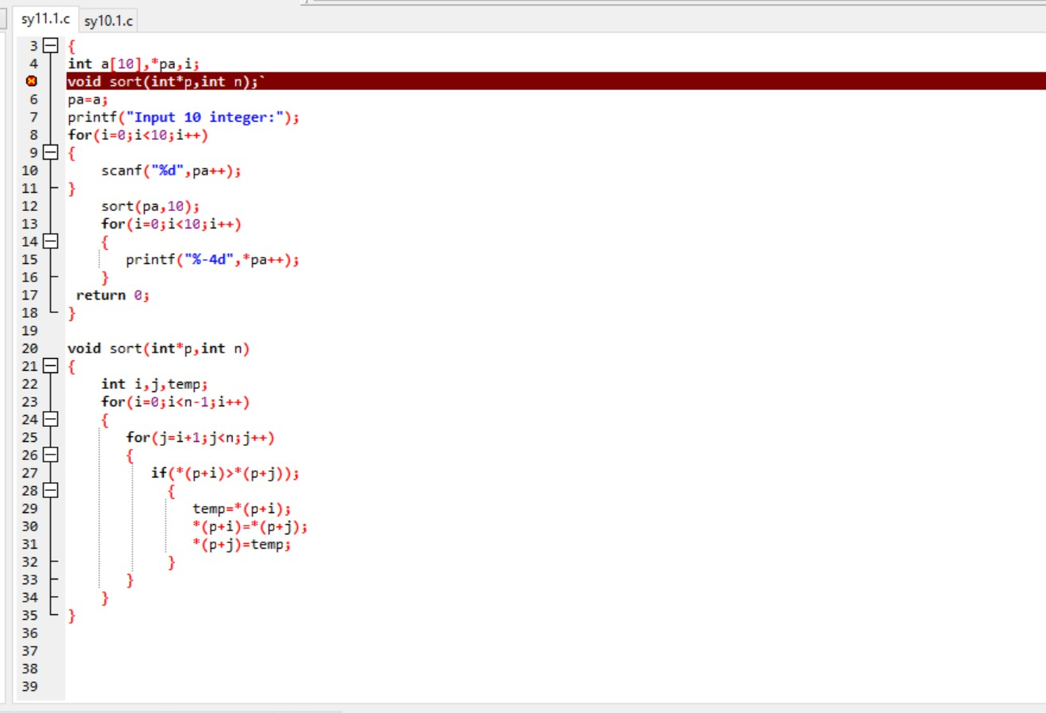
- 修改后，编译无误，但是运行错误，检查发现是if语句后误加了一个分号，而且在使用sort(pa,10)之前没有使pa=a，即没有使pa重新指向a[0]:
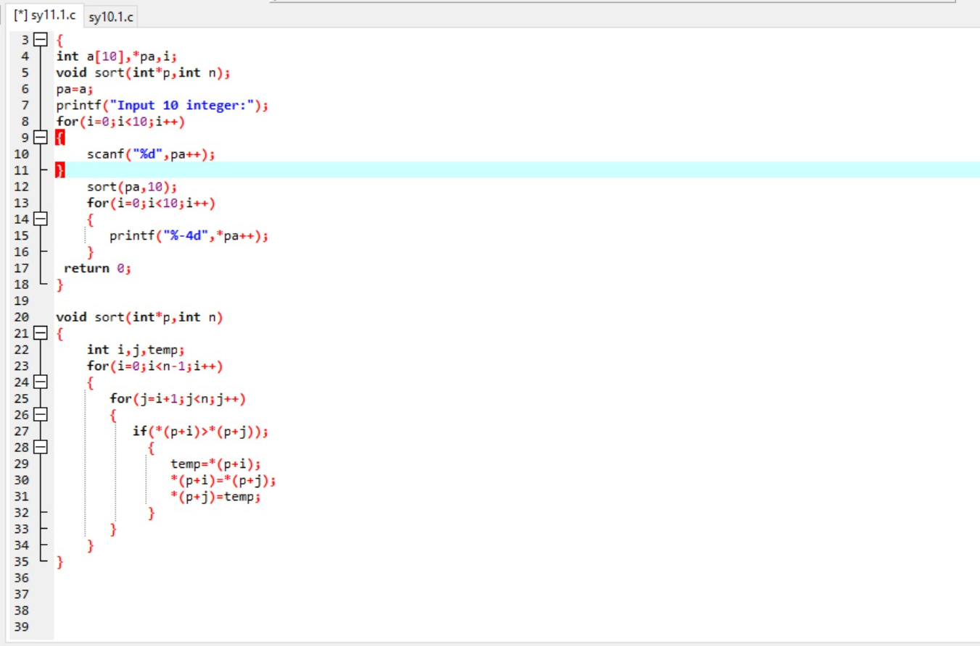
- 修改后，编译无误，且运行也无误：
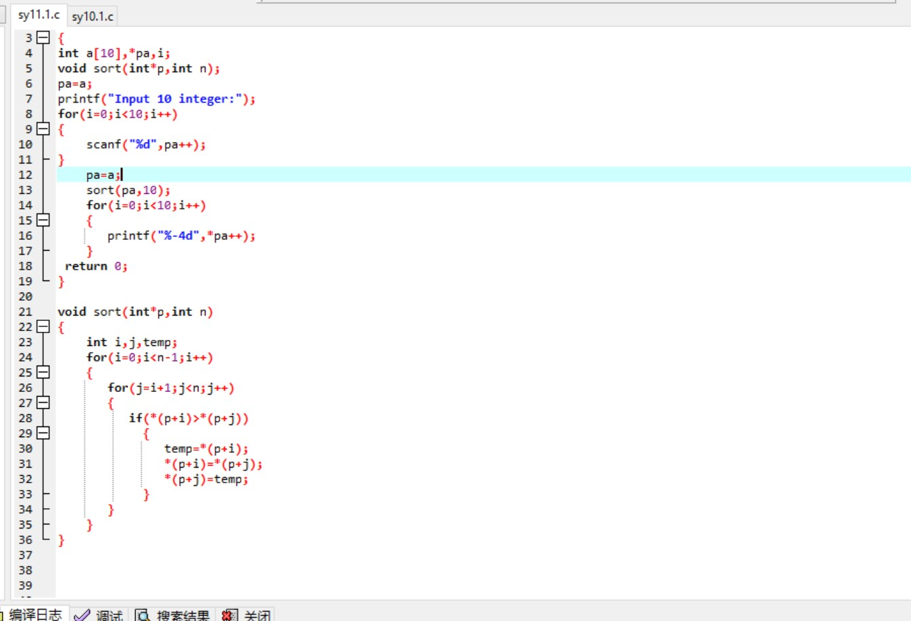
2.引用传递：
- 编译错误，检查发现误用了一个中文符号，且在for语句后误加了一个分号：
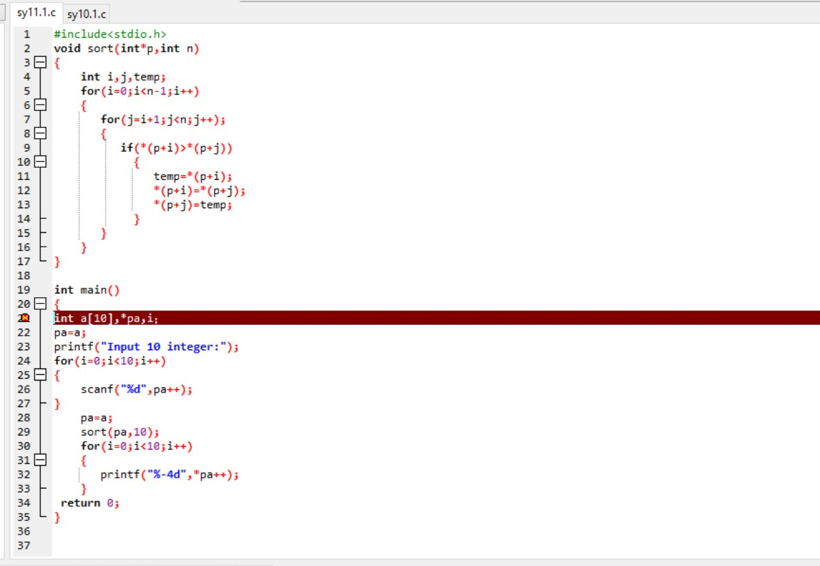
- 经改正后编译无误，运行无误：
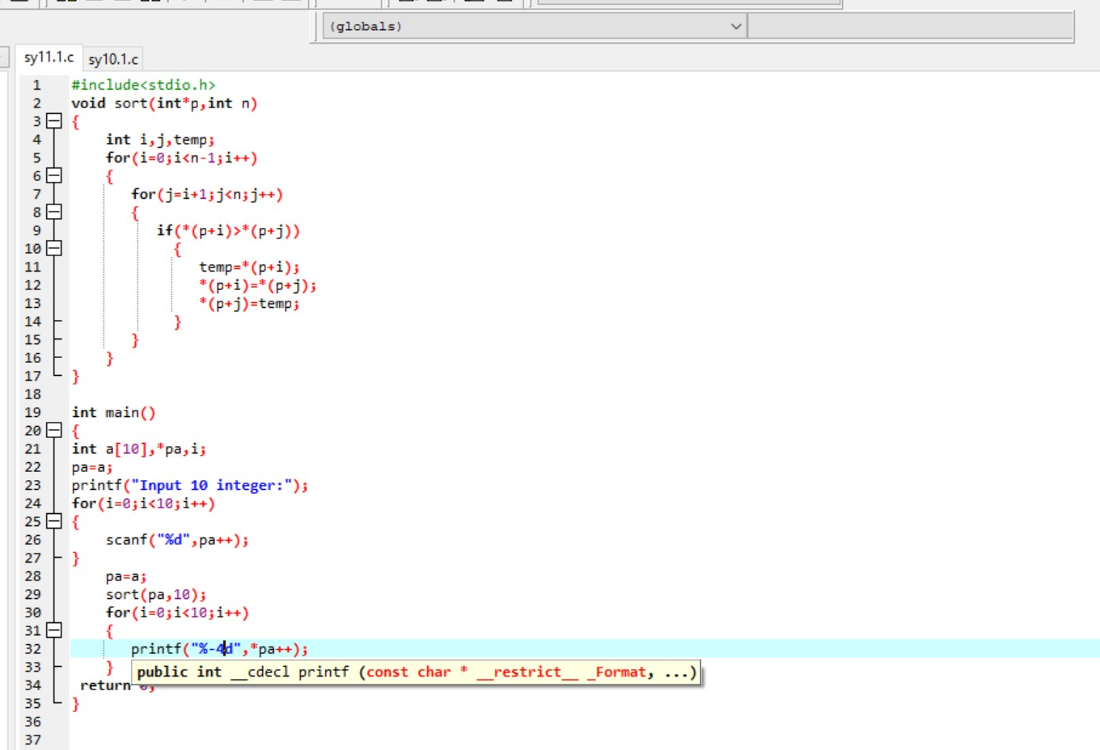

- 实验结果与分析、
- 值传递：
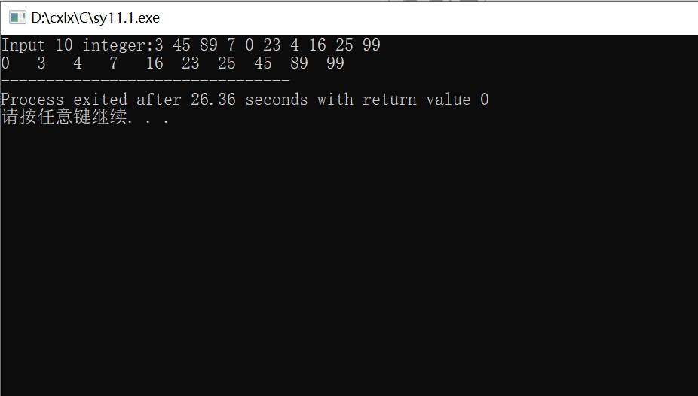
- 引用传递：

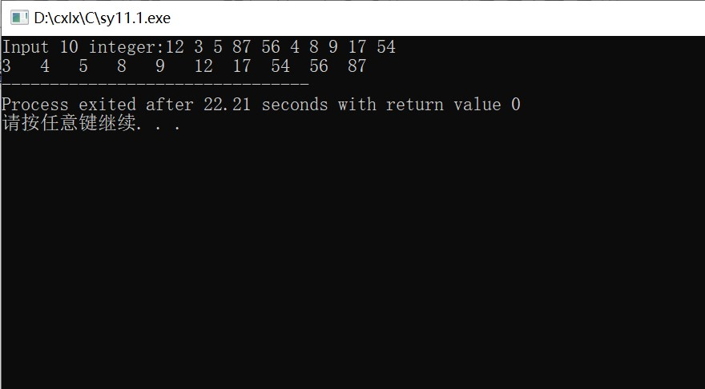

对两种方式机制的说明：

- 值传递：
值传递过程中，被调函数的形式参数作为被调函数的局部变量处理，即在堆栈中开辟了内存空间以存放由主调函数放进来的实参的值，从而成为了实参的一个副本。值传递的特点是被调函数对形式参数的任何操作都是作为局部变量进行，不会影响主调函数的实参变量的值。
- 引用传递：
引用传递过程中，被调函数的形式参数虽然也作为局部变量在堆栈中开辟了内存空间，但是这时存放的是由主调函数放进来的实参变量的地址。被调函数对形参的任何操作都被处理成间接寻址，即通过堆栈中存放主的地址访问调函数中的实参变量。正因为如此，被调函数对形参做的任何操作都影响了主调函数中的实参变量。

暨南大学本科实验报告专用纸(附页)

